* Prioridades
* Priorizar negócio.
* MVP
* Haverá o primeiro encontro presencialmente em um sábado.
* Jornada do consumidor
* Inclusão.
* ESG
* A Plusoft atua com todos pontos de entradas para a empresa que a contratou.
* Challenge:

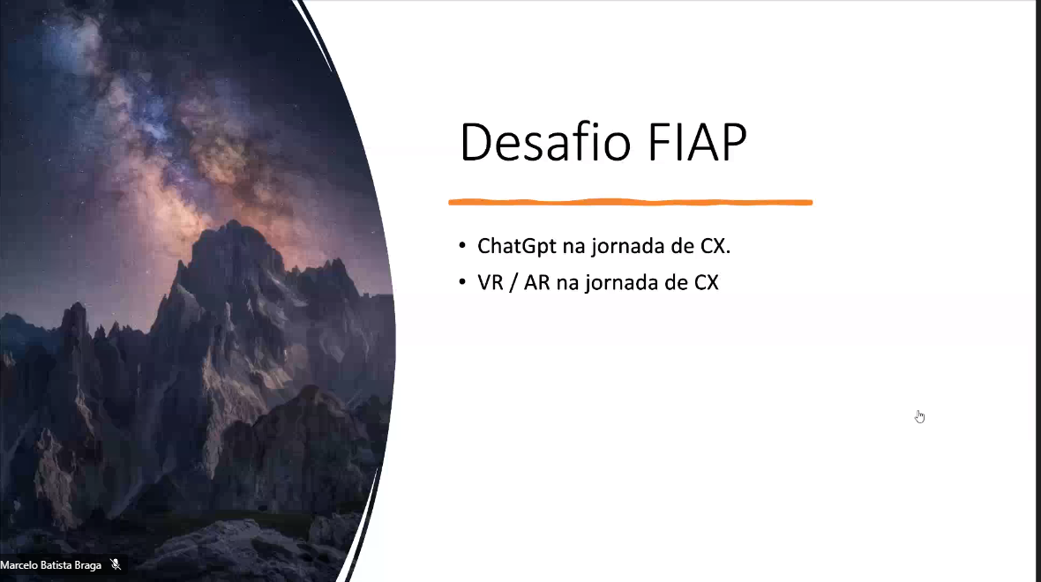

Prints importantes dos produtos;

